附件2

水路粮食运输保障应急预案

中华人民共和国交通运输部

目 录

1．总则 1
1.1 编制目的 1
1.2 编制依据 1
1.3 工作原则 1
1.4 适用范围 2
2．组织指挥体系及职责 2
2.1 应急组织机构及职责 2
2.2 组织体系框架 6
3．预警 7
3.1 信息来源 7
3.2 信息传递与处理 7
3.3 预警级别 9
4．应急响应 10
4.1 应急启动 10
4.2 分级响应程序 10
4.3 应急解除 13
5．应急措施 13
5.1 应急管理措施 13
5.2 应急生产措施 16
5.3 应急支持保障措施 16
5.4 应急联动措施 17
6．应急保障 18
6.1 培训与演练 18
6.2 责任与奖惩 18
7．附则 18

1．总则

1.1 编制目的
为了及时应对水路粮食运输突发事件及其他紧急情况，组织协调水路运输各级主管部门和有关单位，采取有效措施，保障水路粮食运输畅通，维护经济社会稳定，制定本应急预案。

1.2 编制依据
（1）《中华人民共和国突发事件应对法》（2007年11月1日实施）；
（2）《国家突发公共事件总体应急预案》（2006年1月8日发布）；
（3）《水路交通突发事件应急预案》（2009年1月5日发布）。

1.3 工作原则
（1）统一指挥，合理组织。
水路粮食应急运输工作应在交通突发事件应急工作领导小组统一领导下组织实施，水路粮食应急运输的各有关部门、单位服从指挥。
（2）科学决策，快速反应。
粮食应急运输工作应根据突发事件的具体情况，统筹安排，保证重点，优先考虑对重点地区、重要城市、重要用户的粮食运输供应，快速应对。
（3）密切配合，安全高效。
交通运输系统各部门及有关单位按照各自职责，积极参与、密切配合，保证粮食应急运输的安全、高效。

1.4 适用范围
本预案适用于执行国家有关部门有关粮食运输指令；我国境内港口和航道发生的、涉及跨省级行政区域或超出省级行政处置能力的水路粮食运输突发事件。

2．组织指挥体系及职责

2.1 应急组织机构及职责
水路交通粮食运输保障应急组织指挥体系包括：决策层、组织层、执行层三个层级。

2.1.1 决策层
交通突发事件应急工作领导小组为国家水路交通应急领导机构，交通运输部部长任领导小组组长，分管部领导任副组长，相关业务司局主要领导为成员。

2.1.2 组织层
水路交通应急指挥中心为水路粮食突发事件应急指挥机构，在交通突发事件应急工作领导小组的领导下，具体负责水路粮食运输突发事件应急行动的指挥与协调工作。
水路交通应急指挥中心下设五个应急工作组，负责应急组织工作，包括：综合协调组、运输组、港口组、宣传组、评估组。各应急工作组的组长由水运局分管副局长担任。水路交通应急指挥中心日常工作由水路交通应急指挥中心办公室承担。
水路交通应急指挥中心的人员组成：
总指挥：由交通运输部分管副部长担任。
副总指挥：由交通运输部水运局局长担任。
成员：由水运局、办公厅、政策法规司、道路运输司、公安局、部应急办、海事局主管副司局级领导组成。
水路交通应急指挥中心的具体职责如下：
（1）落实国家有关部门对粮食应急运输有关指令，根据交通突发事件应急工作领导小组决定，组织实施本应急预案，解决水路粮食应急运输中的重大问题，确保运输畅通。
（2）向交通突发事件应急工作领导小组提出启动或终止本应急预案的建议。
（3）指挥相关省、市、县级交通主管部门和港航企业，开展粮食应急运输工作。
（4）指挥水运局、办公厅、政策法规司、道路运输司、公安局、海事局开展粮食应急运输工作。
（5）向交通突发事件应急工作领导小组汇报应急预案启动和实施情况，报告粮食应急运输的工作情况。
（6）负责对外宣传工作的管理。
（7）协调应急联动部门，实施粮食综合调运方案。
水路突发事件应急指挥中心办公室由水运局负责粮食应急运输工作的职能处室组成，其职责为：
（1）做好水路粮食运输应急事件的日常接警值班工作。
（2）掌握全国水路粮食运输市场的动态，分析预测市场行情，及时提出预警建议，适时向应急指挥中心提出应急行动意见。
（3）关注气象、海洋、地震等部门发布的相关信息，分析预测全国水路粮食运输形势，及时向应急指挥中心汇报。
（4）建立与各部门之间的信息联系渠道，跟踪粮食运输的执行情况，加强运输需求预测与协调，根据国家发展和改革委员会及有关部门的要求和重点用户对粮食需求的紧张状况，及时向应急指挥中心提供有关信息和决策建议。
（5）协助综合协调组完成生产应急运输信息的收集、整理和报送工作。
应急工作组的组成及职责：
综合协调组：由水运局负责粮食应急管理处室牵头，水运局负责运输、航道管理职能处室、道路运输司相关处室人员组成。主要负责执行水路交通突发事件应急指挥中心各项指令，具体组织落实应急措施，负责水路突发事件应急指挥中心相关通知、发言文件的起草，监督应急工作进展情况，负责应急信息的收集、分析、处理和报送工作。负责应急工作组的工作协调。
运输组：由水运局负责船舶运输的处室牵头，水运局负责国际航运管理的处室、海事局相关处室人员组成。主要负责船舶运力保障，监督航运企业落实船舶应急运输任务；建立粮食应急运输“快速通道”，提供船舶通航保障，做好其他配合工作。
港口组：由水运局负责港口管理的处室牵头，水运局负责港口及水运工程基本建设管理的处室、公安局相关处室的人员组成。主要负责粮食应急运输的港口生产组织和协调，监督落实港口企业应急措施的实施，组织各地港航管理部门、交通公安机关加强安全保障管理，做好其他配合工作。
宣传组：由水运局负责宣传的处室牵头，水运局负责局务工作的处室、办公厅、政策法规司和部应急办相关处室的人员组成。主要负责宣传工作和政务信息的编制报送。负责提供新闻通稿和媒体素材；负责宣传应急工作先进单位和先进个人事迹；负责组织表扬表彰的相关工作。
评估组：由水运局负责制订政策的处室牵头，综合协调组、运输组、港口组、宣传组、有关科研单位人员及相关专家组成。主要负责对应急事件处置效果进行评估，并对应急预案的体制、机制、程序、措施等进行总结和评估，对水路粮食运输系统进行分析总结，提出改进和完善的意见。

2.1.3 执行层
执行层包括应急执行单位和应急支持保障单位。
应急执行单位由港口和航运企业组成。其职责为：
（1）启动应急预案，建立应急机构，指定分管负责人作为协调员负责粮食应急运输组织工作，及时协调解决应急运输中的有关问题。指定技术负责人作为联络员负责保持与水路交通突发事件应急指挥中心的信息畅通，按要求及时上报信息。
（2）按照水路交通突发事件应急指挥中心的要求，安排运力，落实港口生产条件，对粮食船舶保证优先安排计划、优先进出、优先靠离、优先装卸。
（3）保障应急运力，保持港口设施处于适航、适用状态，保证在紧急情况下能够迅速集结并按时到达指定地点。
（4）按照水路交通突发事件应急指挥中心的要求，实施24小时值班制度，及时、全面、准确报告相关信息。
应急支持保障单位的组成及职责：
应急支持保障单位由粮食运输港口所在地的交通运输主管部门，海事、港航管理部门、交通公安机关等组成。其职责为：
（1）按照水路交通突发事件应急指挥中心的要求，采取有效措施，保证船舶优先引航、优先过闸。
（2）建立粮食应急运输“快速通道”，提供船舶通航保障。
（3）实施24小时值班制度，并及时上报相关信息。

2.1.4 应急联动部门
应急联动部门是指与水路粮食应急运输中相关的国家综合协调、铁路运输主管部委，包括国家发展和改革委员会、铁道部等部门。
根据交通突发事件应急领导小组的请求，提供相应的支持。

2.2 组织体系框架
水路粮食应急运输应急组织指挥体系框架如图2-1所示。
水路交通应急指挥中心
运输组

港口组

宣传组

综合协调组
评估组
水路突发事件应急指挥中心办公室
应急支持保障单位
（所在地交通、港航、海事部门）
应急执行单位
（粮食运输港口企业、航运企业）
图2-1 水路粮食应急运输应急组织指挥体系图
应急联动部门
（发改委、铁道部等）
交通突发事件应急工作领导小组
部应急办公室

- 决策层
信息

- 组织层

- 执行层

3．预警
本着早预防、早发现、早报告、早处置的原则，做好粮食应急运输相关信息的搜集、整理和风险分析工作。各港口、航运企业应每天通过《水路交通应急信息系统平台》上报当日情况，以便于水路交通应急指挥中心实时对粮食水运情况进行分析、预警。

3.1 信息来源
（1）国家有关部门：粮食应急运输指令。
（2）超出省级人民政府处置能力的粮食应急运输请求。
（3）气象、海洋、地质等部门影响粮食运输的气象、自然灾害等相关信息。
（4）部应急办：可能影响粮食运输安全的各类交通运输突发事件信息。
（5）交通系统相关部门（港口、航道、海事部门等）：粮食运输各环节以及各环节的生产状况信息。
（6）相关部门（铁道、粮食部门等）：重要地区粮食储量、铁路运输情况、粮食主产区产量情况等。

3.2 信息传递与处理

3.2.1 日常信息收集与处理
日常信息由水路交通突发事件应急指挥中心办公室收集，经整理、分析，报送应急指挥中心。水路交通应急指挥中心办公室负责水路粮食应急运输的信息管理、信息接收和接警工作。
（1）港口和航运企业应及时准确向水路交通应急指挥中心办公室报送生产信息和事故信息。
（2）水路交通应急指挥中心办公室做好水路粮食运输日常生产信息的接收、统计分析，及时向水路交通应急指挥中心提出处理建议。
（3）接收台风、雨雪、雾霾、风暴潮等气象信息，分析预测全国水路粮食运输形势，及时向水路交通应急指挥中心提出处理建议。
（4）接收来自部应急办的交通运输突发事件信息，分析预测对水路粮食运输安全的影响，及时向水路交通应急指挥中心提出处理建议。
（5）及时转达国家有关部门关于粮食运输的指令，以及省（自治区、直辖市）人民政府或有关部门的请求。分析粮食需求和运输状况，及时向水路交通应急指挥中心提出处理建议。
水路交通应急指挥中心办公室联系方式：
联系电话：（010）65292637 65292671
传真：（010）65292638

3.2.2 信息传递流程
应急状态下，水路粮食应急运输信息应上报至综合协调组，由综合协调组汇报至水路交通应急指挥中心与宣传保障组。水路粮食应急运输的信息处理与传递流程如图3-1所示。

粮食应急运输信息
综合协调组
水路交通应急指挥中心
宣传保障组
部内宣传
对外宣传
图3-1 水路粮食运输应急信息处理与传递流程图

3.3 预警级别
水路粮食应急运输突发事件的等级按事件的严重程度、影响范围分为一类、二类。事件等级确定标准见表3-1。
表3-1 水路交通粮食应急运输突发事件等级
预警级别 | 级别描述 | 事件情形
一类 | 特别严重 | 全局性的，影响特别严重的水路粮食应急运输突发事件，可能但不限于由以下情形引起  - 国家有关部门粮食紧急运输指令  - 重要粮食港口进出港主航道严重中断  - 重要粮食集疏运港口特别严重瘫痪受损，短时期内难以恢复生产  - 港口运粮铁路干线中断  - 特别严重区域性天气自然灾害中断运输
二类 | 严重 | 局部性的，影响严重的水路粮食应急运输突发事件，可能但不限于由以下情形引起  - 省、自治区、直辖市及有关部门粮食短缺  - 重要粮食港口进出港主航道中断  - 重要粮食集疏运港口严重瘫痪受损  - 严重区域性天气自然灾害制约运输

4．应急响应

4.1 应急启动
交通突发事件应急工作领导小组对水路粮食运输突发事件进行分析和评估，确定应急响应级别，一类响应由领导小组组长宣布启动预案，二类响应由水路交通应急指挥中心宣布。

4.2 分级响应程序

4.2.1 一类应急响应
应急响应人员：
一类响应时，由水路交通应急指挥中心的总指挥负责组织开展应急工作，全面启动综合协调组、运输组、港口组、宣传组、评估组。
应急响应程序：
（1）各工作小组按照本预案分工开展工作。
（2）通过新闻发布会、或电视电话会议、或新闻媒体等形式向公众及有关部门通告预案启动信息。
（3）向应急执行单位、应急支持保障单位发紧急通知，要求配合做好粮食应急运输工作。
（4）组织召开粮食应急运输动员会，动员主要应急执行单位、应急支持保障单位采取有效措施保障粮食应急运输。
（5）开始每日统计、分析、汇总粮食运输信息，完成每日粮食运输信息专报。
（6）实行每日例会制度，副总指挥主持会议，听取各应急工作组工作汇报，确定工作重点，部署具体工作。
（7）落实新闻宣传工作，为媒体提供准确的新闻素材。

4.2.2 二类应急响应
应急响应人员：
二类响应时，由水路交通应急指挥中心的副总指挥负责组织开展应急工作，启动综合协调组、宣传组。
应急响应程序：
（1）综合协调组按照本预案分工开展工作，其他组积极配合。
（2）向公众及有关部门通告预案启动信息。
（3）向应急执行单位、应急支持保障单位发紧急通知，要求配合做好粮食应急运输工作。
（4）开始每日统计、分析、汇总粮食运输信息，完成每日粮食运输信息专报。
（5）落实新闻宣传工作，为媒体提供准确的新闻素材。应急响应程序如图4-1所示。
应急预案终止与恢复
应急运输实施
港口企业
航运企业
地方交通
港航、海事
后期处置
Y
N
事态控制
一类响应
判断事件级别，确定响应等级

二类响应
应急工作领导小组
应急响应
应急运输指挥
启动预案，成立应急小组、
下达应急指令

各有关应急部门
应急运输实施
应急运输支持与服务
后期处置
全国水路粮食应急
运输突发事件
国家有关部门粮食运输的指令
指令及其他部门的请求
及时上报及通报，记录分析核实，建议启动预案
应急信息管理中心
接警
信息处置
建议启动预案
港口粮食运输预警信息

图4-1 应急响应程序

4.3 应急解除

4.3.1 应急解除条件
（1）国家有关部门关于粮食应急运输结束的指令；
（2）水路交通应急指挥中心判断应急解除。

4.3.2 宣布应急状态解除的程序
水路交通应急指挥中心将应急反应进展情况汇报至交通突发事件应急工作领导小组。经过交通突发事件应急工作领导小组的认真分析与评估，由组长或应急指挥中心宣布应急状态解除。宣传组组织安排向公众及有关部门通告预案解除信息。

5．应急措施

应急措施包括应急管理措施、应急生产措施、应急支持保障措施、应急联动措施四个方面，二类应急响应时可视情简化应急措施。

5.1 应急管理措施
（1）信息报送：各粮食运输港口、航运企业通过《水运生产快速统计系统》按要求按时上报粮食运输情况。
（2）通讯联络：通过《水路应急紧急通信平台》保持与粮食应急运输工作的各港口、航运企业的通信联络，保障水路应急通讯畅通。
（3）例会、专题会：通过每天例会了解各工作组情况和应急运输实施情况，并视情临时召开专题工作会，解决具体问题。
（4）现场督察：派出粮食应急运输工作督察组，赴主要粮装、卸港口督察抢运工作。对粮食抢运工作进行实地督查、指导、协调，并及时掌握第一手材料。
（5）地方协调：应急指挥中心在重点装、卸港口派驻协调员，加强对一线的督察、指导和工作协调。
（6）响应终止：及时了解并向相关部门通报应急运输任务的进展情况。根据应急运输的完成情况，适时提出终止应急预案的建议。
（7）评估总结：应急预案终止后，及时对工作进行评估总结，组织进行表彰并适时对预案进行修订。
（8）外部联动：水路粮食运输应急工作领导小组应协同铁路、农业部、粮食企业等联动部门制定粮食港口综合应急运输方案。
应急管理工作流程图如图5-1所示。

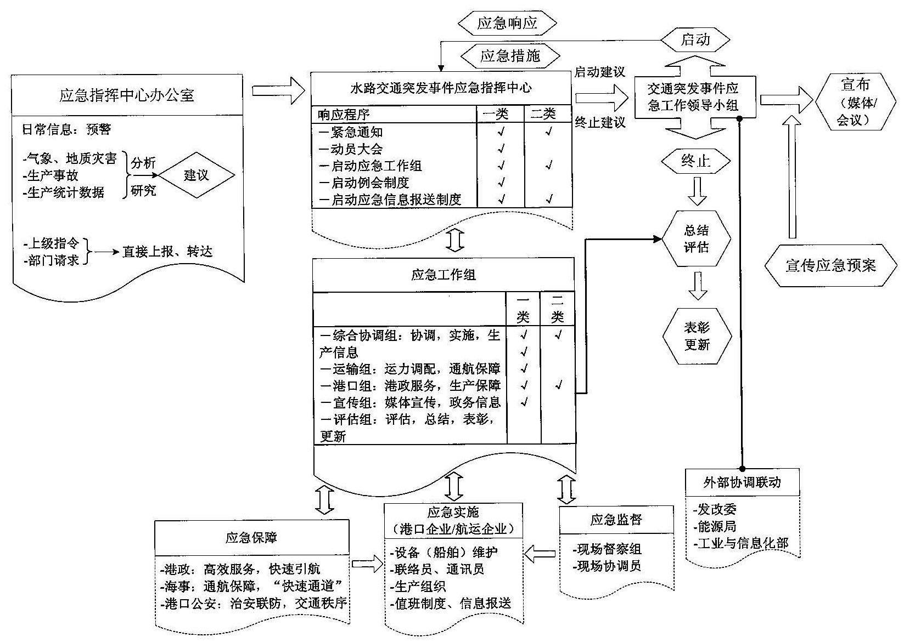
图5-1 应急管理工作流程图

5.2 应急生产措施
（1）应急响应时，港口、航运企业按要求设置值班人员，保障24小时信息（手机、电话、传真）畅通，如有变动，应及时更新并上报。
（2）各粮食运输港口通过《水运生产快报系统》按要求按时上报粮食紧急运输状况，提供可靠实时动态数据。
（3）有关航运企业在接到水路粮食应急运输工作的指令后，应迅速制定执行方案并组织实施，保证应急储备运力处于适航、适用状态。
（4）有关港口企业要加强设施维护，高效组织生产，合理安排，保证港口粮食接卸以及车船周转效率，实现水路粮食快速高效运输。北方粮食装卸港口要制定粮食防冻装卸预案，确保冬季寒冷天气的粮食装卸安全、快捷。

5.3 应急支持保障措施
（1）应急响应时，各有关级地方交通、港航、海事、交通公安机关要积极配合，采取有效措施，做好服务，为应急运输的顺利实施提供保障。
（2）各有关级地方交通、港航、海事、交通公安机关要设置值班人员，保障24小时信息（手机、电话、传真）畅通，如有变动，应及时更新上报。
（3）地方交通部门要主动与港口企业协调，统筹安排，合理组织粮食装卸港口周边道路运输，优先安排集疏运车辆通行，必要时，设专门通道，确保运粮车辆陆路交通通畅。
（4）港航部门要主动为企业提供好服务，简化办事流程，提高工作效率。引航部门要与海事部门配合，优先引航粮食应急运输船舶，并采取切实措施，在保障安全的前提下，提高引航效率。
（5）海事部门要建立粮食运输船舶“快速通道”，保证紧急情况下应急粮食运输船舶的优先安排计划、优先进出等。增加现场巡视密度，全方位监控粮食运输船舶，及时处置险情，保障安全。在船方保证压载水清洁的前提下，允许粮食运输船舶提前排放压载水，缩短在港时间。
（6）交通公安机关要积极配合港口企业的应急生产，组织好港区内粮食运输车辆的交通运输，加派警力，保障港口应急运输期间正常生产秩序。
（7）各应急相关单位（应急指挥机构、应急执行单位和应急保障单位等）应制定应急资金预算，明确应急资金来源，配备必要的应急通信及信息采集设备，保障预案编制和应急培训、应急演练等工作需要。

5.4 应急联动措施
（1）水路交通应急指挥中心应视情协同国家发改委、铁道部、农业部等联动部门组织实施粮食综合调运方案。
（2）会同铁道部门协商做好主要粮食铁路枢纽的运行调度，保障主要运粮干线铁路的畅通，保证粮食运输运力，为水路粮食应急运输提供便利条件。

6．应急保障

6.1 培训与演练

6.1.1 培训
本预案的培训工作由水路交通应急指挥中心负责组织，参加培训的人员包括办公厅、政策法规司、水运局、道路运输司、公安局、海事局的相关人员和港口航运企业、港口所在地交通运输主管部门、海事、港航管理部门、长航公安局有关分局及港口公安机关的相关人员等。

6.1.2 演练
水路交通应急指挥中心每年至少组织一次应急演练（桌面演练），以保证本应急计划的有效实施及完善，提高应急反应能力。

6.2 责任与奖惩
（1）各单位、各部门及相关工作人员应履行职责，服从指令，确保运输任务的完成，对失职失责造成重大损失或严重后果的，要依法追究有关单位及相关人员的责任。
（2）各级交通主管部门和相关港航企业，要为参加应急预案实施的工作人员提供便利，对做出突出贡献的单位和个人给予表彰和奖励。

7．附则
本预案所依据的法律法规、涉及的机构等发生变更时，由交通运输部组织修订、更新。
人员或联系方式发生变更时，应及时更新。
本预案由交通运输部负责解释、修改和完善。
本预案自发布之日起实施。

